**Klocki hamulcowe Suzuki**

**W każdym samochodzie układ hamulcowy jest jednym z tych najważniejszych elementów. W końcu sami przyznacie, że bezpieczeństwo jest najważniejsze. Nie inaczej jest w suzuki, dlatego jeżeli jesteście zainteresowani klockami hamulcowymi Suzuki, to dobrze trafiliście!**

Bezpieczeństwo jest kluczowym elementem który powinniście brać pod uwagę podczas wyboru samochodu, a także podczas dbania o niego. Samochody w końcu składają się w wielu bardzo skomplikowanych układów, a te układy zawierają zaś setki o ile nie tysiące drobnych części.

**Klocki hamulcowe Suzuki - do czego służą?**

Jednym z tych układów jest układ hamulcowy, który jest warty wyróżnienia. W końcu to on odpowiada za hamowanie które zdecydowanie jest kluczowym aspektem działania samochodu. Wymaga on jednak dbanie i regularne wymienianie takich części jak [klocki hamulcowe. Suzuki](https://ebcbrakes.pl/pl/katalog/czesci-uniwersalne/toyota/95~751020~807196/?root=-1&amp;amp;path=95~751020~807196	) jako samochody nie są tutaj wyjątkiem. Zużywają się one podczas codziennego użytkowania, ale nie bój nic! W asortymencie EBC Brakes znajdziesz szeroki wybór tych elementów, dopasowanych do konkretnych modeli pojazdów. **Klocki hamulcowe Suzuki** dostępne w asortymencie cechują się bardzo wysoką jakością wykonania. Warto jednak pamiętać, że każdy pojazd wymaga zastosowania części o różnych specyfikacjach i konstrukcjach. Z tego powodu musisz dokładnie sprawdzić do którego modelu dane części się nadają.

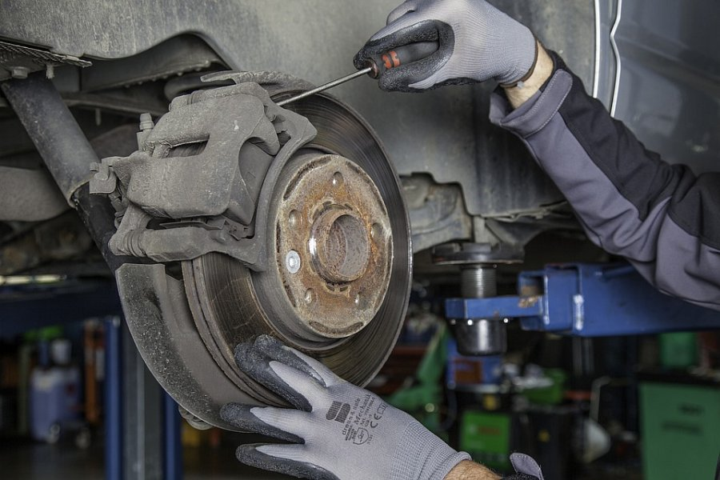

**Czy warto zainwestować w części zamienne?**

*Klocki hamulcowe Suzuki* występują w zestawach pozwalających na dokonanie naprawy pojazdu do którego są przeznaczone. Wykonano je z wysokiej jakości materiałów ciernych, które dodatkowo spełniają wszystkie wymagane normy bezpieczeństwa. Tak więc są to świetne substytuty oryginalnych części. Na pytanie, czy warto, każdy powinien odpowiedzieć sobie indywidualnie. Ale tak naprawdę pytanie powinno brzmieć "czy warto ryzykować zdrowiem swoim i cudzym" i korzystać z niesprawdzonych odpowiedników?